ПРОКУРАТУРА СТАВРОПОЛЬСКОГО КРАЯ
ОТДЕЛ ГОСУДАРСТВЕННОЙ И ВЕДОМСТВЕННОЙ СТАТИСТИКИ



СОСТОЯНИЕ
ПРЕСТУПНОСТИ
В СТАВРОПОЛЬСКОМ КРАЕ

за январь – ноябрь 2017 года

СТАВРОПОЛЬ

СОДЕРЖАНИЕ

Краткая характеристика состояния преступности 3
Графическое представление данных о состоянии преступности 3
Состояние и динамика тяжких и особо тяжких преступлений 3-4
Состояние преступности в экономической сфере 5
Сведения о зарегистрированных преступлениях по отдельным видам 6-8
Преступления, совершенные в состоянии алкогольного опьянения 9-10
Преступления, совершенные в общественных местах 10-11
Нераскрытые преступления 11-12

В январе-ноябре 2017 года на территории края зарегистрировано 29209 преступлений, что на 8,8 % меньше, чем в аналогичном периоде прошлого года (32034).
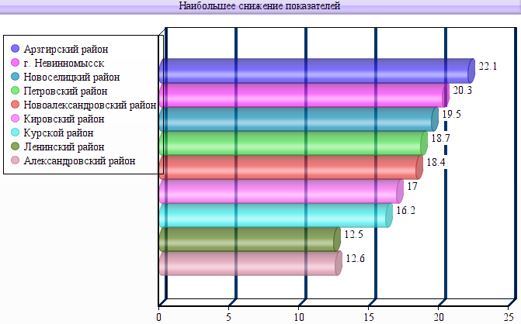

Отмечено снижение зарегистрированных тяжких и особо тяжких преступлений на 8,1 %. (с 6818 до 6264).
Удельный вес тяжких и особо тяжких преступлений от числа всех зарегистрированных преступлений составляет 21,44 %.

Рост числа тяжких и особо тяжких преступлений отмечен на территориях Красногвардейского (+107,5%), Андроповского (+96%), Туркменского (+57%), Степновского (+34,3%), Левокумского (+32,8), Предгорного (+16,7) районов.
Количество зарегистрированных особо тяжких преступлений по сравнению с аналогичным периодом прошлого года увеличилось на 5,6%, а число тяжких преступлений сократилось на 11,9%.
Органами внутренних дел края выявлено 27969 преступлений от общего числа зарегистрированных преступлений, судебными приставами – 582, следственными органами Следственного комитета Российской Федерации – 144, органами прокуратуры – 289, ФСБ – 93, таможенными органами – 26, ФСИН – 33, пожарным надзором – 11.
Количество лиц, здоровью которых причинен тяжкий вред, уменьшилось на 3,8 % (с 655 до 630).
По сравнению с аналогичным периодом 2016 года число лиц, погибших в результате преступных посягательств, возросло на 12,6% (с 352 до 417). Зарегистрировано 150 особо тяжких преступлений, из общего числа преступлений данной категории, тяжкие не совершались, 242 – средней тяжести, 25 – небольшой тяжести.
Более половины всех зарегистрированных преступлений (52,1%) составляют хищения чужого имущества, совершенные путем краж – 9372 (-7%), грабежей – 536 (+6%), разбоев – 147 (-25,7%).
Количество преступлений, совершенных в форме мошенничества, по сравнению с аналогичным периодом 2016 года снизилось на 6,9 % и составило 4798 преступлений.

На 2,1% возросло количество преступлений, связанных с незаконным оборотом наркотиков (с 3307 до 3376).
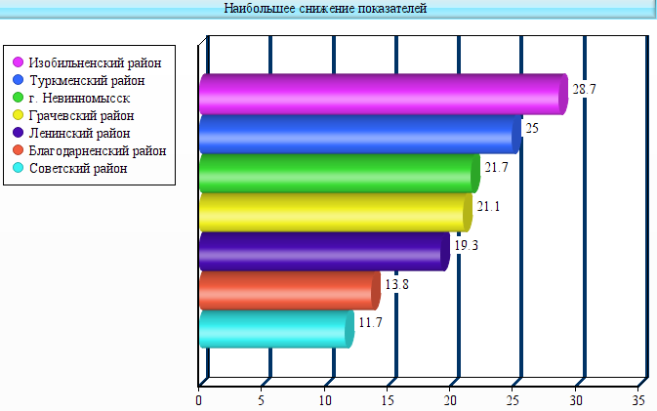

Динамика роста данной категории преступлений отмечена на территориях Красногвардейского (+60,9%), Буденновского (+51%), Степновского (+50%), Апанасенковского (+50%), Кочубеевского (+31,9%), Труновского (+25%) районов. На 17,1 % увеличилось количество преступлений, связанных с незаконным оборотом наркотиков, совершенных путем сбыта (с 1094 до 1281).
По сравнению с аналогичным периодом 2016 года на 17 % снизилось число зарегистрированных преступлений экономической направленности (с 3074 до 2552).

Несмотря на снижение общекраевого показателя экономических преступлений, количество коррупционных преступлений возросло на 24,4% (с 495 до 616).
Число преступлений, связанных со взяточничеством, выросло на 10,5%, доля взяток составила 51,4 % от общего числа зарегистрированных коррупционных преступлений.

На 8,9% снизилось количество убийств и на 3,3% фактов причинения тяжкого вреда здоровью.
Количество зарегистрированных преступлений террористического характера снизилось на 28,6% (с 49 до 35), количество преступлений экстремистской направленности увеличилось на 18,8% (с 16 до 19).
Удельный вес преступлений, совершенных субъектами предпринимательской деятельности, составляет 1,3%, в отношении данной категории лиц - 5,2%.
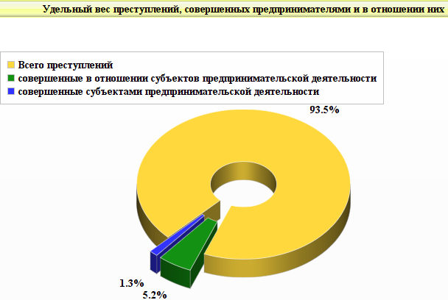
Отмечено снижение зарегистрированных преступлений, совершенных субъектами предпринимательской деятельности, на 5,1% (с 382 до 404), а также преступлений, совершенных в отношении данной категории лиц на 8,5% (с 1678 до 1535.
Динамика роста преступлений, совершенных субъектами предпринимательской деятельности, отмечена на территориях Александровского (+87,5%), Красногвардейского (+83,3%), Нефтекумского (+75%), Апанасенковского (+75%) районов и города Лермонтова (+83,3%).
Снижение числа зарегистрированных преступлений данной категории отмечено на территориях Кочубеевского (-72,7%), Кировского (-44,4%), Арзгирского (-50%) районов, городов Пятигорска (-55,2%) и Кисловодска (-57,1).

Динамика роста преступлений, совершенных в отношении субъектов предпринимательской деятельности, отмечена на территориях Андроповского (+59%), Арзгирского (+50%), Левокумского (+40,9%), Новоселицкого (+33,3%) районов, Октябрьского района города Ставрополя (+23%).
Снижение числа зарегистрированных преступлений данной категории отмечено на территориях Туркменского (-56,2%), Александровского (-54%), Красногвардейского (-53,8%), Труновского (-53,6%) районов, города Железноводска (-44,7%).

Ущерб от преступлений (по оконченным делам) составил 4567366 тыс. руб., что на 7,6% меньше, чем в аналогичном периоде прошлого года.
На 26,7% снизился уровень преступности среди несовершеннолетних (794 преступления), при этом удельный вес преступлений, совершенных несовершеннолетними и с их участием, снизился на 0,5 % и составил 2% от общего числа зарегистрированных преступлений.
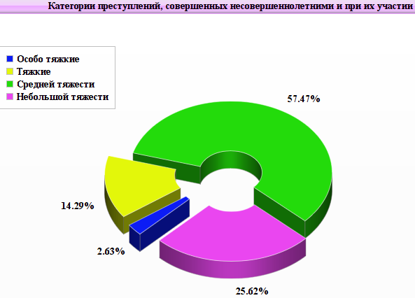
Иностранными гражданами и лицами без гражданства совершено 341 преступление, что на 23% ниже показателя аналогичного периода прошлого года. При этом 222 преступления из них совершено гражданами государств – участников СНГ (-31,7%).
Количество преступлений, совершенных в отношении иностранных граждан и лиц без гражданства, возросло на 17,5% (120 преступлений).
Анализ социально-криминологической характеристики преступности на территории края показал, что 28,2 % преступлений, от общего числа зарегистрированных, совершены лицами, ранее их совершавшими (8234).

5,3% преступлений, совершенных лицами ранее их совершавшими, составляют тяжкие и особо тяжкие преступления (1561, -6%).

Доля преступлений, совершенных в состоянии алкогольного опьянения, от общего числа зарегистрированных составляет 10,4 % (АППГ - 13,5%).
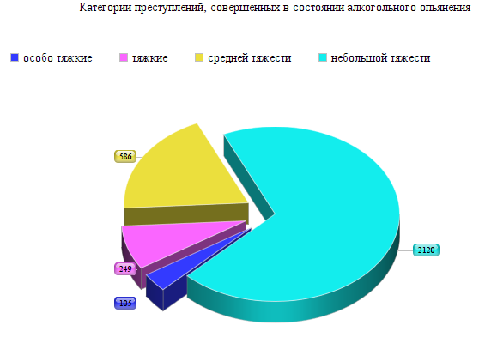

Наибольшее снижение количества зарегистрированных преступлений данной категории наблюдается на территории Ипатовского (-67,8%), Красногвардейского (-52,5%), Новоалександровского (-50), Изобильнеского
(-48%) районов и Ленинского района города Ставрополя (-52,1%).
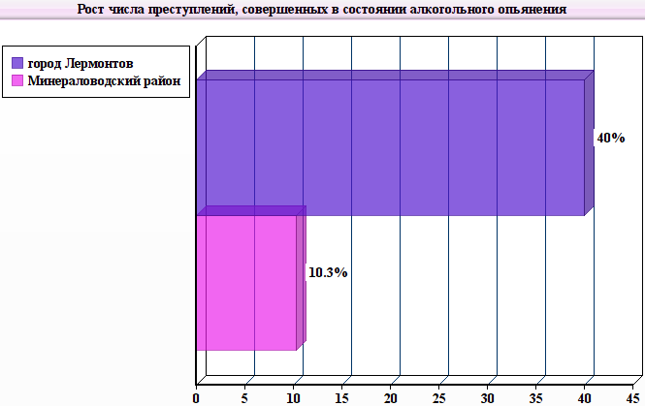
За истекший период 2017 года рост числа преступлений данной категории на территории города Лермонтова обусловлен увеличением зарегистрированных преступлений, предусмотренных статьями 158 (с 5 до 16), 318 (с 0 до 3), 115 (с 3 до 6) УК РФ, совершенных в состоянии алкогольного опьянения, а также преступлений, не совершавшихся в 2016 году в состоянии алкогольного опьянения – ст.ст. 105, 116, 166, 228, 306 УК РФ. В Минераловодском районе увеличение данного показателя произошло за счет роста совершения в состоянии алкогольного опьянения преступлений, предусмотренных статьями 111 (с 3 до 10), 112 (с 2 до 12), 115 (с 10 до 25), 119 (с 14 до 24) УК РФ, а также
ст.ст. 159, 162, 317, 325 УК РФ.
На 10,3% уменьшилось число зарегистрированных преступлений, совершенных в общественных местах (с 8263 до 9210). Их удельный вес составил 28,3% (АППГ-28,7%).

Динамика роста данной категории преступлений отмечена на территориях Грачевского (+17,5%), Апанасенковского (+8,9%) районов, городов Лермонтова (+8,9) и Железноводска (+18,2%).
За истекший период 2017 года рост числа преступлений данной категории на территории города Железноводска обусловлен увеличением зарегистрированных преступлений, предусмотренных статьями 158 (с 58 до 74), 159 (с 8 до 16), 112 (с 2 до 5) УК РФ, а также преступлениями, не совершавшимися в 2016 году в общественных местах – ст.ст. 115, 319, 327 УК РФ. В Грачевском районе увеличение данного показателя произошло за счет преступлений, предусмотренных статьями 158 (с 17 до 32), 166 (с 1 до 5), 119 (с 4 до 7), а также 159, 161, 167, 228.1 УК РФ.

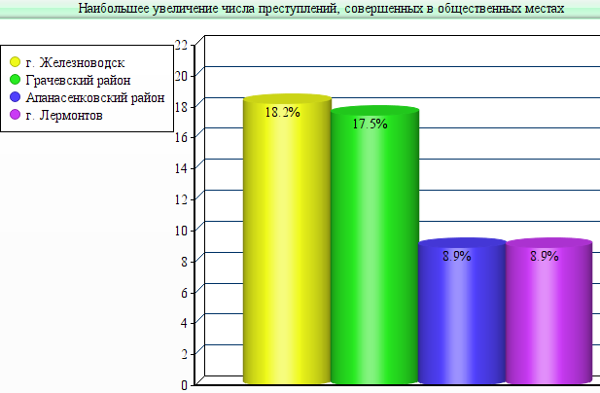

Организованными группами или преступными сообществами совершено 417 тяжких и особо тяжких преступлений (АППГ-331, +20,6%), их удельный вес в общем числе зарегистрированных преступлений составил 1,4% (АППГ-1%).
За январь-ноябрь 2017 года раскрываемость преступлений из числа находившихся в производстве увеличилась на 0,4%. Не раскрыто 11876 преступлений, что на 11,5 % меньше аналогичного показателя 2016 года.

В ряде городов и районов края число нераскрытых преступлений возросло: г. Лермонтов (+36,7%), Туркменский (+28,6%), Благодарненский (+8%), Андроповский (+6,3%) районы, Промышленный район г. Ставрополя (+7,2%).
Из общего числа нераскрытых преступлений на тяжкие и особо тяжкие преступления приходится 25567 преступлений, что на 0,4% ниже показателя аналогичного периода прошлого года. Остались нераскрытыми 12 убийств (-40%), 31 факт умышленного причинения тяжкого вреда здоровью (+29,2%), 3 факта изнасилования (+100%), 46 разбоев (-16,4%), 101 грабеж (-11,5%), 44 факта вымогательства (+91,3%), 2903 мошенничества (-2,9%), 5241 кража (-16,3%), 882 преступления в сфере незаконного оборота наркотиков (+11,2%), 20 коррупционных преступлений (+66,7%).

